Задания с выбором ответа.

Пример 1

Какой буквой на карте севера европейской части России обозначен город Архангельск?

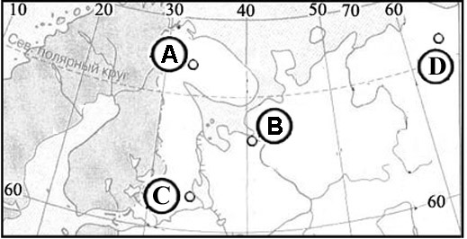

1) | А | 2) | В | 3) | С | 4) | D

Пример 2

На климат Земли оказывает влияние увеличение содержания в воздухе

1) | озона
2) | азота
3) | кислорода
4) | углекислого газа

Задания с кратким ответом

Пример 3. Задания, требующие написать в качестве ответа к поставленному вопросу одно-два слова

Определите страну по ее краткому описанию.

Эта полуостровная страна по форме правления является конституционной монархией (королевством). Более половины экономически активного населения страны занято в сельском хозяйстве, но в ВВП более 40% составляет доля интенсивно развивающейся промышленности. Главные ее отрасли: электронная, легкая промышленность; развиваются высокие технологии. Замечательные морские побережья, заповедные острова, дворцы и буддийские храмы привлекают многих иностранных туристов.

Пример 4. Задания на установление соответствия

Установите соответствие между морским портом и грузом, на транспортировке которого он специализируется.

 | ПОРТ |  | ГРУЗ
1) | Тубаран (Бразилия) | а) | нефть
2) | Ричардс-Бей (ЮАР) | Б) | каменный уголь
3) | Рас-Таннура (Саудовская Аравия) | В) | медная руда
 |  | Г) | железная руда

Запишите в таблицу буквы, соответствующие выбранным ответам.

1 | 2 | 3

Задания с развернутым ответом

Пример 5. Задание на объяснение географических особенностей территории

Объясните, почему в городе Усть-Илимске (Иркутская область) был построен крупный целлюлозно-бумажный комбинат. Одна из причин – близость к сырьевой базе. Укажите еще не менее двух причин.

Пример 6. Задания на определение территории или объекта с заданными в условии географическими свойствами

Определите, в каком из населенных пунктов, обозначенных на карте острова буквами А, В, С, D, будет выпадать наименьшее количество осадков? Свой ответ обоснуйте. Для обоснования своего ответа приведите не менее двух доводов.
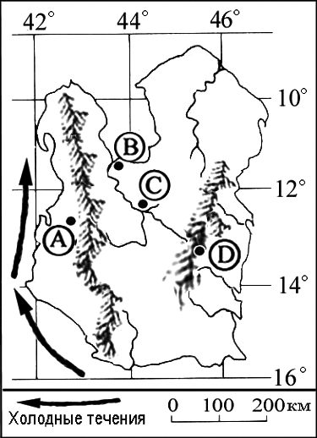

Пример10. Составные задания, выполняемые на основе одного общего источника информации (текста, карты или статистической таблицы).

Ознакомьтесь с картой, показанной на рисунке.

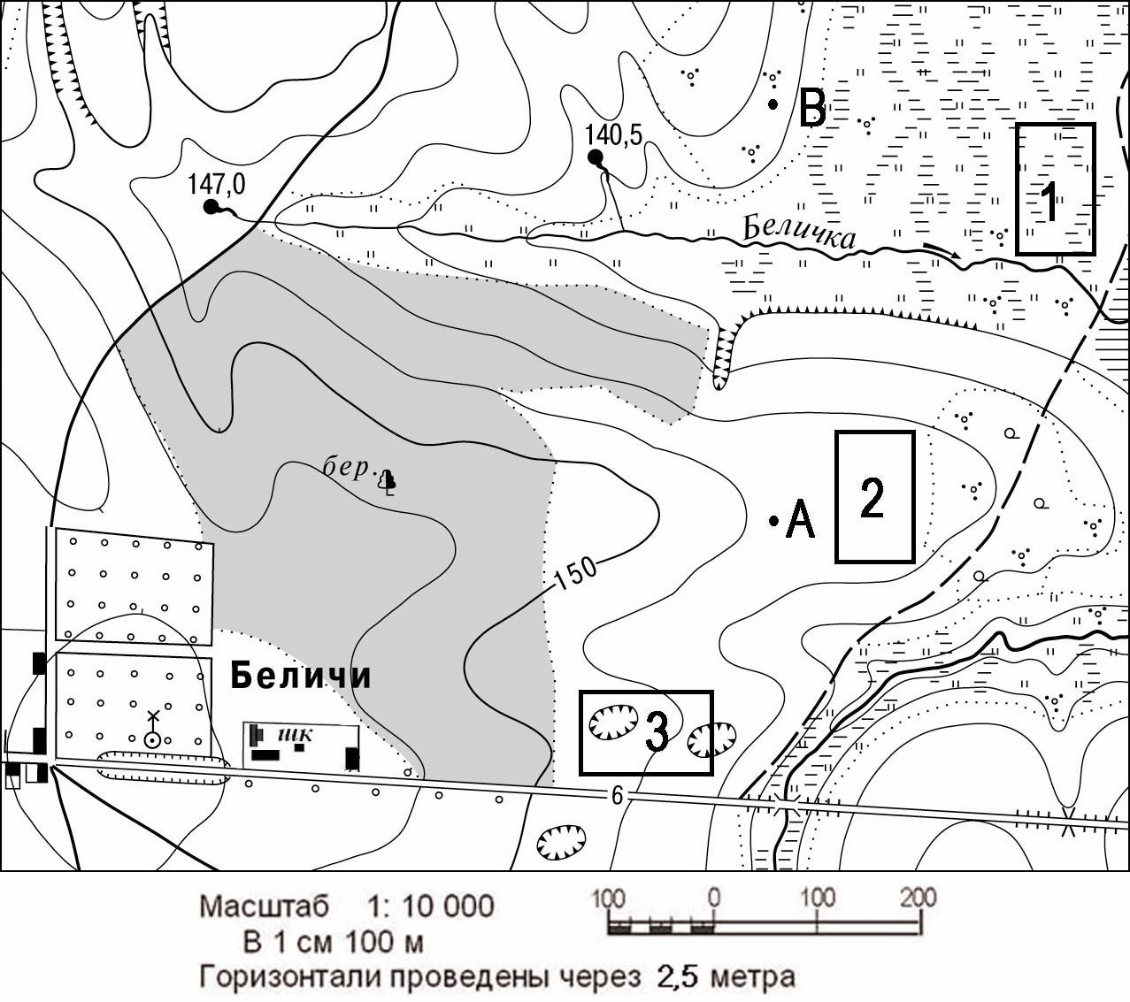

С помощью карты определите расстояние на местности по прямой от школы до родника, расположенного на высоте 140,5 м.

Определите по карте азимут, по какому надо идти от школы до родника, расположенного на высоте 140,5 м.

Постройте профиль рельефа местности по линии А – В. Используйте горизонтальный масштаб – в 1 см 50 м – и вертикальный масштаб – в 1 см 5 м.
Укажите на профиле стрелкой положение реки Беличка.

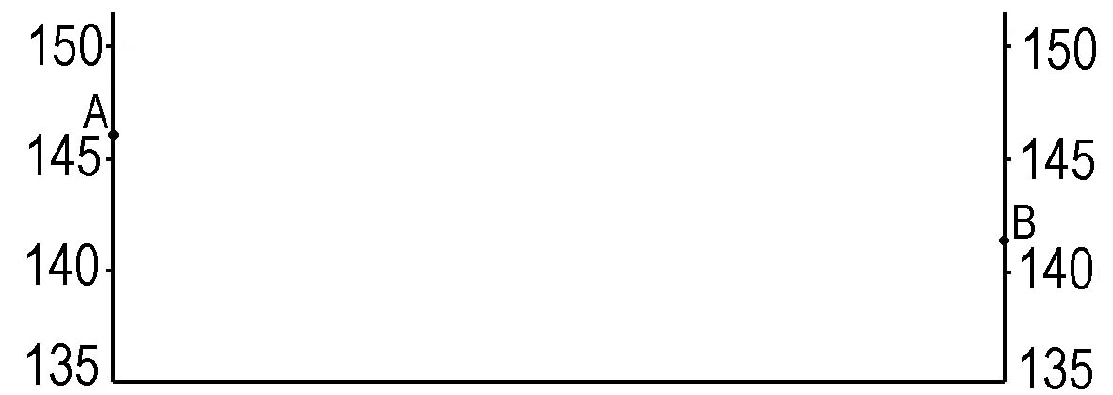

Оцените, какой из участков, обозначенных на карте цифрами 1; 2 и 3, наиболее подходит для устройства тренировочного футбольного поля школьной команды.
Для обоснования своего ответа приведите не менее двух доводов.

